Įsakymas netenka galios 2008-02-01:
Statistikos departamentas prie Lietuvos Respublikos Vyriausybės, Įsakymas
Nr. DĮ-240, 2007-11-14, Žin., 2007, Nr. 120-4951 (2007-11-22), i. k. 1074170ISAK00DĮ-240
Dėl Įmonės pramoninių gaminių gamybos statistinio tyrimo ataskaitos formos patvirtinimo

Suvestinė redakcija nuo 2007-01-10 iki 2008-01-31

Įsakymas paskelbtas: Žin. 2005, Nr. 148-5406, i. k. 1054170ISAK00DĮ-274

STATISTIKOS DEPARTAMENTO PRIE LIETUVOS RESPUBLIKOS VYRIAUSYBĖS GENERALINIS DIREKTORIUS

Į S A K Y M A S
DĖL PRAMONĖS ĮMONĖS VEIKLOS, ĮMONĖS VEIKLOS RŪŠIES VIENETO IR ĮMONĖS PRAMONINIŲ GAMINIŲ GAMYBOS MĖNESINIO PERIODIŠKUMO STATISTINIŲ ATASKAITŲ PATVIRTINIMO

2005 m. gruodžio 9 d. Nr. DĮ-274
Vilnius

Įgyvendindamas Lietuvos Respublikos statistikos įstatymo (Žin., 1993, Nr. 54-1048; 1999, Nr. 114-3299) 12 straipsnio 2 dalies nuostatas ir atsižvelgdamas į 2005 m. liepos 6 d. Europos Parlamento ir Tarybos reglamentą (EB) Nr. 1158/2005, iš dalies keičiantį Tarybos reglamentą (EB) Nr. 1165/98 dėl trumpojo laikotarpio statistikos bei 1991 m. gruodžio 19 d. Tarybos reglamentą Nr. 3924/91 dėl Bendrijos pramonės produkcijos tyrimo nustatymo:
1. Tvirtinu pridedamas mėnesinio periodiškumo:
1.1. Neteko galios nuo 2007-01-10
Punkto naikinimas:
Nr. DĮ-238, 2006-12-11, Žin. 2006, Nr. 138-5287 (2006-12-19), i. k. 1064170ISAK00DĮ-238

1.2. Neteko galios nuo 2007-01-10
Punkto naikinimas:
Nr. DĮ-238, 2006-12-11, Žin. 2006, Nr. 138-5287 (2006-12-19), i. k. 1064170ISAK00DĮ-238

1.3. Įmonės pramoninių gaminių gamybos ataskaitą P-12.
2. Laikau netekusiais galios:
2.1. Statistikos departamento prie Lietuvos Respublikos Vyriausybės generalinio direktoriaus 2004 m. gruodžio 31 d. įsakymo Nr. DĮ-274 „Dėl įmonių, vykdančių pramoninę veiklą, elektros energijos, šilumos gamybą ir paskirstymą bei vandens ir dujų tiekimą, mėnesinio periodiškumo statistinių ataskaitų patvirtinimo“ (Žin., 2005, Nr. 3-64) 1.1 punktą.
2.2. Statistikos departamento prie Lietuvos Respublikos Vyriausybės generalinio direktoriaus 2005 m. sausio 25 d. įsakymą Nr. DĮ-21 „Dėl Statistikos departamento prie Lietuvos Respublikos Vyriausybės generalinio direktoriaus 2004 m. gruodžio 31 d. įsakymo Nr. DĮ-274 „Dėl įmonių, vykdančių pramoninę veiklą, elektros energijos, šilumos gamybą ir paskirstymą bei vandens ir dujų tiekimą, mėnesinio periodiškumo statistinių ataskaitų patvirtinimo“ pakeitimo“ (Žin., 2005, Nr. 14-455).
2.3. Statistikos departamento prie Lietuvos Respublikos Vyriausybės generalinio direktoriaus 2004 m. gruodžio 15 d. įsakymą Nr. DĮ-252 „Dėl įmonės pramoninių gaminių gamybos statistinės ataskaitos patvirtinimo“ (Žin., 2004, Nr. 185- 6882).
3. Nustatau, kad įsakymas įsigalioja nuo 2006 m. sausio 3 d.

GENERALINIS DIREKTORIUS ALGIRDAS ŠEMETA
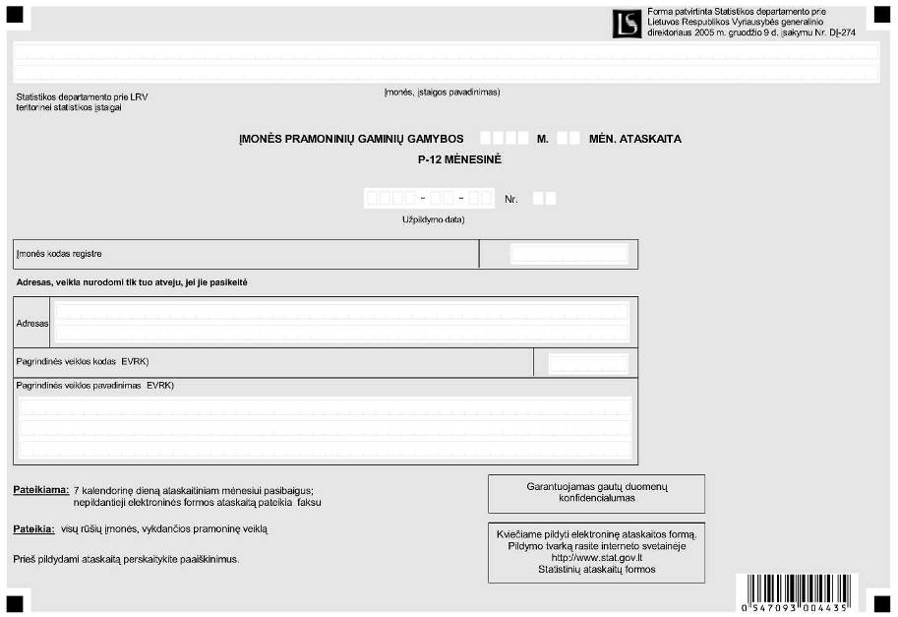
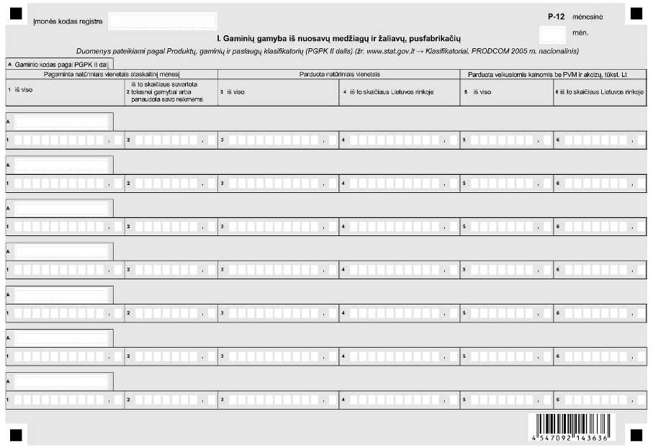
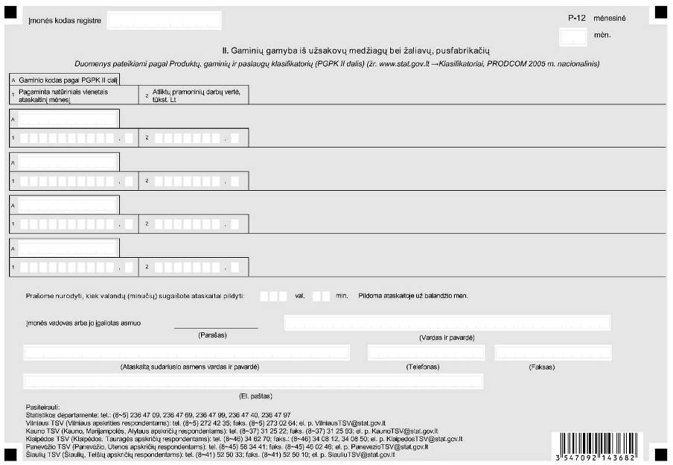

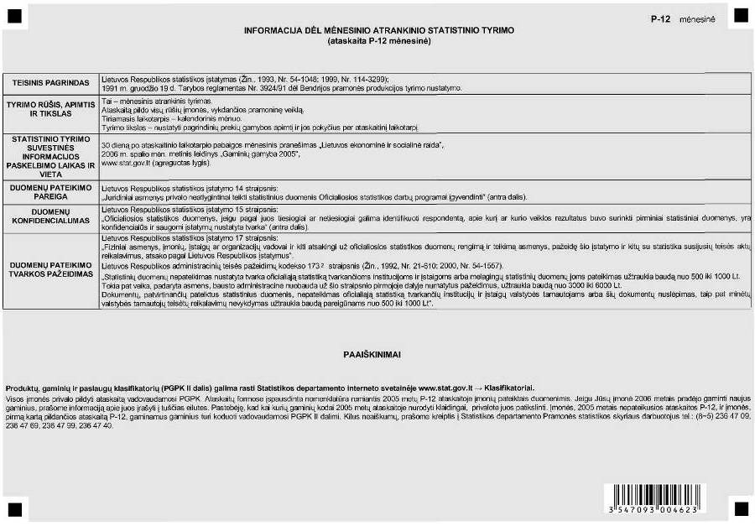
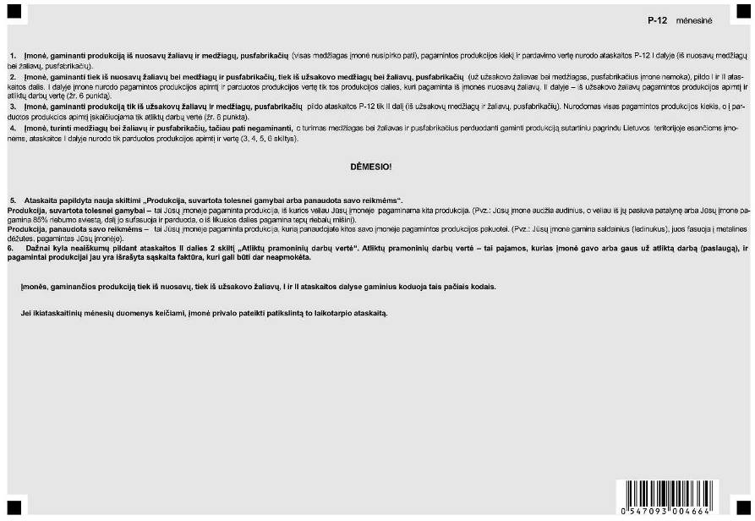
______________

Pakeitimai:

1.
Statistikos departamentas prie Lietuvos Respublikos Vyriausybės, Įsakymas
Nr. DĮ-238, 2006-12-11, Žin., 2006, Nr. 138-5287 (2006-12-19), i. k. 1064170ISAK00DĮ-238
Dėl įmonių, vykdančių pramoninę veiklą, elektros energijos gamybą, perdavimą, paskirstymą, tiekimą, šilumos gamybą ir paskirstymą bei vandens rinkimą, valymą ir paskirstymą, gamtinių dujų tiekimą, mėnesinio periodiškumo statistinių ataskaitų formų patvirtinimo

